แบบฟอร์มเสนอโครงการป้องกันและแก้ไขปัญหาการกัดเซาะชายฝั่ง
ต่อคณะทำงานเพื่อพิจารณากลั่นกรองฯ ประจำปีงบประมาณ พ.ศ. 2569

- ชื่อโครงการ
งานศึกษาวางแผนแม่บท สำรวจออกแบบ และจัดทำรายงานการประเมินผลกระทบสิ่งแวดล้อม (EIA) เสริมทรายป้องกันการกัดเซาะสนับสนุนการท่องเที่ยวชายหาดบางพระ และชายหาดทะเลศรีราชา อ.ศรีราชา จ.ชลบุรี
- ข้อมูลสถานการณ์การกัดเซาะชายฝั่ง
2.1 สภาพปัญหาการกัดเซาะชายฝั่งบริเวณที่ตั้งโครงการ (สถาพปัญหา สาเหตุการกัดเซาะ ผลกระทบต่อพื้นที่ข้างเคียง ข้อมูลการเปลี่ยนแปลงชายฝั่ง เป็นต้น)
…………ชายหาดบางพระ และชายหาดบริเวณเกาะลอย เป็นแหล่งท่องเที่ยวสำคัญของอำเภอศรีราชา จังหวัดชลบุรี ในช่วงวันหยุดสุดสัปดาห์และช่วงเทศกาล จะมีนักท่องเที่ยวเข้ามาในพื้นที่จำนวน เพื่อพักผ่อนริมชายหาด แต่ชายหาดดังกล่าวประสบปัญหาการกัดเซาะ องค์กรปกครองส่วนท้องถิ่นนำหินใหญ่มาเรียงริมชายฝั่งเพื่อป้องกันการกัดเซาะ สามารถช่วยบรรเทาปัญหาได้ในระดับหนึ่งแต่ไม่สอดคล้องกับบริบทการใช้งานพื้นที่เป็นแหล่งท่องเที่ยว จึงได้มีหนังสือขอให้กรมเจ้าท่าดำเนินการแก้ไขปัญหาการกัดเซาะชายฝั่งด้วยการเสริมทรายชายหาด ซึ่งนอกจากจะช่วยแก้ไขปัญหาความเดือดร้อนจากการที่น้ำทะเลกัดเซาะชายฝั่งแล้ว ยังช่วยส่งเสริมภาคการท่องเที่ยวได้อีกทางหนึ่งด้วย ……...
  - ระดับความรุนแรง
- ข้อมูลการกัดเซาะชายฝั่งบริเวณที่ตั้งโครงการ (อ้างอิงข้อมูลเว็บไซต์กรมทรัพยากรทางทะเลและชายฝั่ง ระบบ GIS
http://tcs.dmcr.go.th/dmcr/v2/router?page=coastalstatus )
พื้นที่การกัดเซาะรุนแรง
- ข้อมูลของหน่วยงานที่ได้ทำการศึกษาเพิ่มเติมลงรายพื้นที่
………เทศบาลขอความอนุเคราะห์ให้กรมเจ้าท่าดำเนินการแก้ไขปัญหา ฟื้นฟูสภาพชายหาดบางพระ…...…
2.3 ระยะทางการกัดเซาะในบริเวณที่ตั้งโครงการ (เมตร)
……………………3,200 เมตร…………………………………………………………………………………………...
2.4 โครงสร้างป้องกันการกัดเซาะชายฝั่งเดิม ในพื้นที่โครงการและใกล้เคียง
………กำแพงหินทิ้งริมชายฝั่ง...……
- วัตถุประสงค์ของโครงการ
……สำรวจออกแบบแก้ไขปัญหากัดเซาะชายหาดบางพระและชายหาดทะเลศรีราชา ด้วยการเสริมทราย……………………
- ที่ตั้งของโครงการ
4.1 ที่ตั้งโครงการ (หมู่บ้าน/ตำบล/อำเภอ/จังหวัด)
ชายหาดบางพระ และชายหาดทะเลศรีราชา อ.ศรีราชา จ.ชลบุรี
  - พิกัดโครงการ (ระบบพิกัด UTM WGS 1984) พร้อมแสดงแผนที่มาตราส่วน 1: 4,000 (แสดงจุดเริ่มต้นและสิ้นสุดโครงการ)
บริเวณชายหาดบางพระ
จุดเริ่มต้น
Latitude 13.220203
Longitude 100.936265
จุดสิ้นสุด
Latitude 13.206701
Longitude 100.935092

บริเวณชายหาดศรีราชา
จุดเริ่มต้น
Latitude 13.180039
Longitude 100.928011
จุดสิ้นสุด
Latitude 13.169179
Longitude 100.9324668

  - ระยะทางตามแนวชายฝั่งของโครงการ (ระยะโครงสร้าง รวม 2 พื้นที่ 3,200 เมตร
พื้นที่แรก คือบริเวณสวนสาธารณะชายทะเลบางพระ เขตเทศบาลบางพระกำหนดวางแผนแม่บท จากปากคลองด้านทิศใต้ของสวนสาธารณะ ขึ้นไปทางทิศเหนือเข้าสู่เขตอบต.บางพระ ถึงบริเวณสายธารรีสอร์ท ระยะทางประมาณ 2,000 เมตร
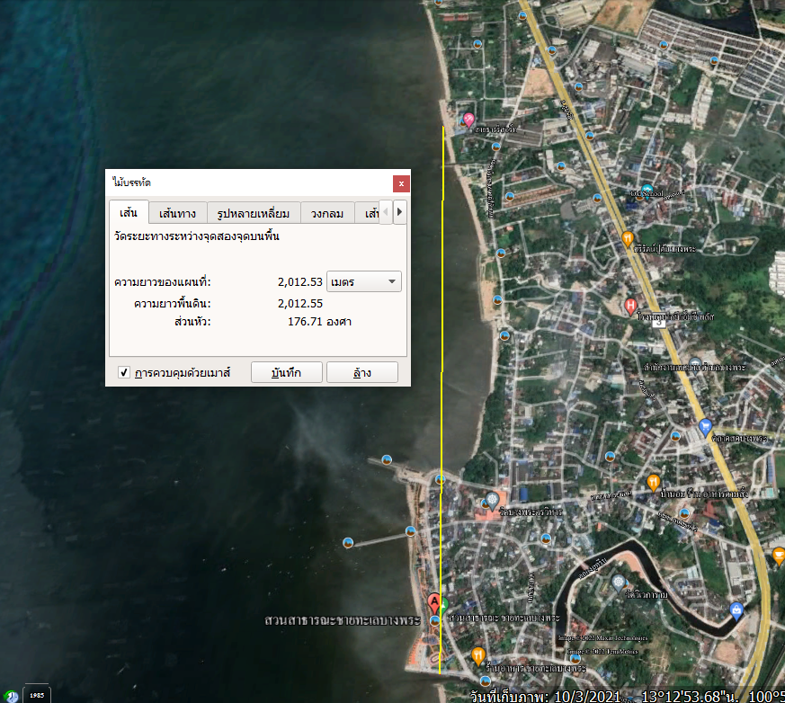

พื้นที่สอง คือบริเวณสวนสุรศักดิ์มนตรี หรือสวนสุขภาพศรีราชา ใกล้กับท่าเรือเกาะลอย เริ่มจากสุดเขตสวนสาธารณะด้านทิศใต้ติดกับคลองระบายน้ำ ขึ้นมาทางด้านทิศเหนือถึงโรงพยาบาลสมิติเวชศรีราชา ระยะทางประมาณ 1,200 เมตร
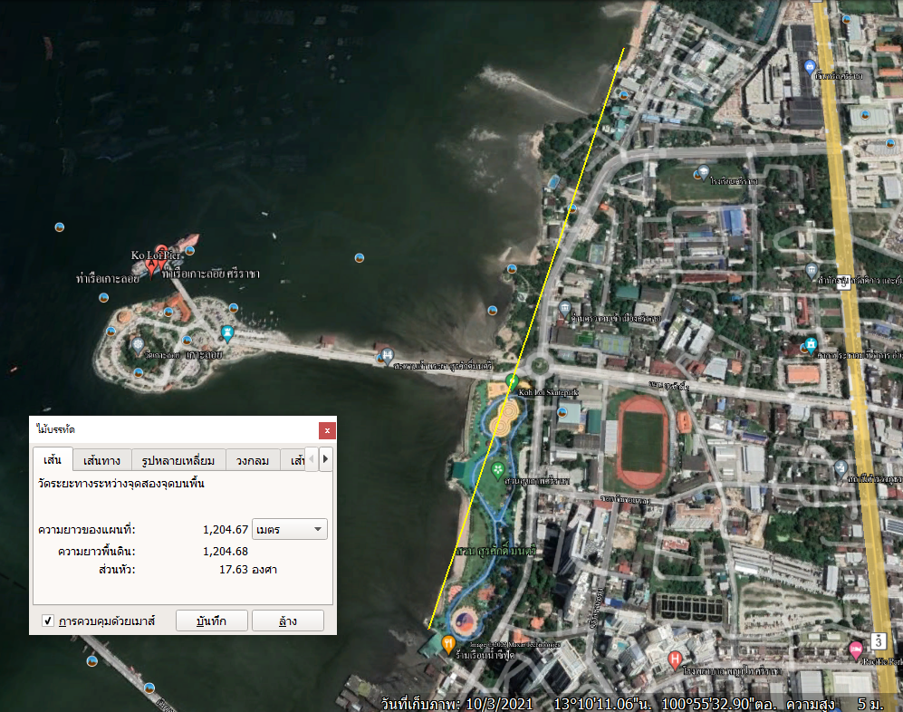

- ประเภทของโครงการ
โครงการเพื่อทราบ
กลุ่มที่ 1 โครงการศึกษาการป้องกันและแก้ไขปัญหาการกัดเซาะชายฝั่ง (ไม่มีโครงสร้าง)
โครงการเพื่อพิจารณา
กลุ่มที่ 2 โครงการศึกษาเพื่อการจัดทำรายงานการประเมินผลกระทบสิ่งแวดล้อม (Environmental Impact Assessment; EIA) ตามประกาศกระทรวงทรัพยากรธรรมชาติและสิ่งแวดล้อม
กลุ่มที่ 3 โครงการป้องกันและแก้ไขปัญหาการกัดเซาะชายฝั่งที่เข้าข่ายต้องจัดทำรายงานการประเมินผลกระทบสิ่งแวดล้อม (Environmental Impact Assessment; EIA) ตามประกาศกระทรวงทรัพยากรธรรมชาติและสิ่งแวดล้อม (แนบหลักฐานรายงานการประเมินผลกระทบสิ่งแวดล้อมได้รับความเห็นชอบแล้ว)
กลุ่มที่ 4 โครงการป้องกันและแก้ไขปัญหาการกัดเซาะชายฝั่งที่ไม่เข้าข่ายต้องจัดทำรายงานการประเมินผลกระทบสิ่งแวดล้อม (Environmental Impact Assessment; EIA) ตามประกาศกระทรวงทรัพยากรธรรมชาติและสิ่งแวดล้อม
( ในกรณีเป็นโครงการที่มีการก่อสร้าง )
 | มีแบบแปลนการก่อสร้าง (โปรดแนบเอกสารประกอบ) |  | ไม่มีแบบแปลน

- ข้อมูลระบบกลุ่มหาดบริเวณที่ตั้งโครงการ
6.1 ระบบกลุ่มหาดหลัก/ระบบกลุ่มหาด/ระบบหาด (อ้างอิงข้อมูลเว็บไซต์กรมทรัพยากรทางทะเลและชายฝั่ง ระบบ TCS http://tcs.dmcr.go.th/dmcr/v2/router?page=coastalstatus หรือ https://marinegiscenter.dmcr.go.th/gis/)
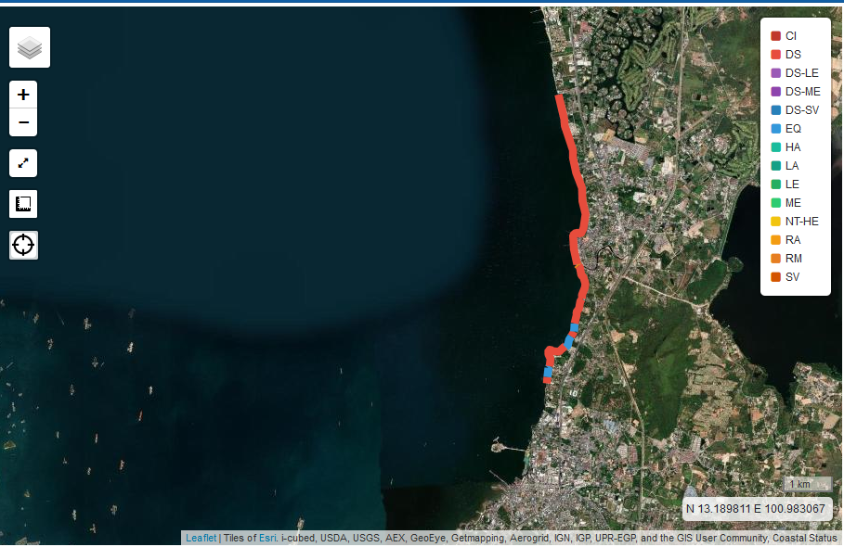
6.2 ลักษณะทางกายภาพบริเวณที่ตั้งโครงการ
(หาดหิน/หาดโคลน/หาดทราย/หาดโคลนปนทราย/หาดทรายปนโคลน/หาดทรายปนหิน/ปากแม่น้ำหรือปากคลอง
ข้อมูลธรณีสัณฐาน เช่น แผนที่ประกอบถ้ามี )
หาดทราย
- ความสอดคล้องกับแนวทางการป้องกันและแก้ไขปัญหาการกัดเซาะชายฝั่ง (อ้างอิงข้อมูลเว็บไซต์กรมทรัพยากรทางทะเลและชายฝั่ง ระบบ GIS (https://tcs.dmcr.go.th/dmcr/v2/router?page=erosionsolveline)
ตามฐานข้อมูลระบุเป็นการป้องกันปัญหาการกัดเซาะชายฝั่งเป็นหลัก และมีการปรับสมดุลชายฝั่งโดยธรรมชาติเป็นบางพื้นที่
- ข้อมูลการใช้ประโยชน์ของชายหาดบริเวณที่ตั้งโครงการ (ท่องเที่ยว จับสัตว์น้ำ ที่จอดเรือ วิถีชีวิต)
…………………………………ท่องเที่ยว /จับสัตว์น้ำ…………….......…………………………………………………………………
- ข้อมูลสถานที่สำคัญทางประวัติศาสตร์ โบราณสถาน และโบราณคดี (รัศมีจากโครงการออกไป 500 เมตร)
………………………………ไม่มี……………….......………………………………………………………

- ข้อมูลสถานที่ท่องเที่ยวที่สำคัญ (รัศมีจากโครงการออกไป 500 เมตร)
……………………………ไม่มี……………………………………….......…………………………………………………
- ข้อมูลพื้นที่อนุรักษ์ในบริเวณที่ตั้งโครงการ (อุทยานแห่งชาติ วนอุทยาน เขตรักษาพันธุ์สัตว์ป่า เขตห้ามล่าสัตว์ป่า เขตป่าสงวนแห่งชาติ เขตพื้นที่คุ้มครองสิ่งแวดล้อม ที่รักษาพืชพันธุ์ เขตพื้นที่คุ้มครองอย่างอื่นเพื่อสงวนและรักษาสภาพธรรมชาติตามที่มีกฎหมายกำหนด พื้นที่ชุ่มน้ำ พื้นที่ระบบนิเวศที่มีความอ่อนไหว และเปราะบาง)
……………………………ไม่มี………………………….......……………………………………………………
การดำเนินการขออนุญาตใช้พื้นที่จากหน่วยงาน (หากโครงการอยู่ในพื้นที่ที่ต้องขออนุญาตใช้พื้นที่)
ได้รับการอนุญาตแล้ว (แนบหลักฐาน) อยู่ระหว่างการขออนุญาต (แนบหลักฐาน) ยังไม่ได้ดำเนินการขออนุญาต

- แผนงานการดำเนินงานที่เกี่ยวข้องกับโครงการ รวมถึงความคิดเห็นของประชาชน(ระบุระยะเวลา วันเริ่มและวันสิ้นสุดโครงการ พร้อมแผนงานโดยสรุป)
………ต.ค. 68 – มี.ค.70………(540 วัน)……………………

- งบประมาณ (พิจารณาเฉพาะงบประมาณที่จะดำเนินการปี พ.ศ. 2569 เป็นต้นไป)
13.1 แหล่งงบประมาณ
มีแหล่งงบประมาณ
(1) งบปกติ โปรดระบุ.........งบลงทุนของกรมเจ้าท่า.......
(2) งบประมาณจังหวัด โปรดระบุ..............................................................................................................
(3) งบประมาณอื่น ๆ โปรดระบุ..............................................................................................................
ยังไม่มีแหล่งงบประมาณ และต้องการขอรับการสนับสนุนจาก..............................................................................
13.2 วงเงินงบประมาณ
งบประมาณ | 2569 | 2570 | 2571 | 2572
20,000,000 บาทระยะ 540 วัน | 4,000,000 บาท | 16,000,000 บาท

- มาตรการลดผลกระทบสิ่งแวดล้อม
……………………………………………………………………………………………….......……………………………………………………………………
- เจ้าของโครงการ
กองวิศวกรรม กรมเจ้าท่า
โทรศัพท์ : 02 233 1311 ต่อ 208, 286
อีเมลล์ : jedi845@yahoo.com
jiratlak@udel.edu
หมายเหตุ
1. กรุณากรอกข้อมูลให้ครบถ้วนในข้อที่มีเครื่องหมาย *
2. โครงการที่เข้าข่ายเพื่อเสนอเข้าคณะทำงาน ได้แก่
2.1 โครงการศึกษาเพื่อป้องกันและแก้ไขปัญหาการกัดเซาะชายฝั่ง ที่หน่วยงานได้ดำเนินการเสนอคำขอตั้งงบประมาณประจำปีงบประมาณ พ.ศ. 2568
2.2 โครงการป้องกันและแก้ไขปัญหาการกัดเซาะชายฝั่ง ที่หน่วยงานได้ดำเนินการเสนอคำขอตั้งงบประมาณประจำปีงบประมาณ พ.ศ. 2568
2.3 หากโครงการดำเนินการในพื้นที่อนุรักษ์
- ต้องได้รับการอนุญาตจากหน่วยงานที่รับผิดชอบในการอนุญาตแล้ว หรือ
- ต้องอยู่ระหว่างการขออนุญาตต่อหน่วยงานที่รับผิดชอบในการอนุญาต หรือ
- ได้ดำเนินการแจ้งหน่วยงานที่รับผิดชอบในการอนุญาตแล้วแต่ยังไม่ได้รับการตอบรับ
3. แหล่งงบประมาณ
3.1 งบปกติ : งบประมาณประจำปีของหน่วยงาน
3.2 งบประมาณจังหวัด : งบประมาณตามยุทธศาสตร์การพัฒนาจังหวัด และงบประมาณจังหวัดแบบบูรณาการ
3.3 งบประมาณอื่น ๆ : งบประมาณที่ได้รับการสนับสนุนจากกลุ่มจังหวัด องค์กรปกครองส่วนท้องถิ่น เงินนอก
งบประมาณ แหล่งเงินทุนต่างประเทศและอื่น ๆ

